Міністерство освіти і науки України

Харківський національний університет імені В.Н. Каразіна

Факультет комп’ютерних наук

# ЛАБОРАТОРНА РОБОТА № 2

з дисципліни «Проектування інформаційних систем»

Тема: «Завдання залежностей між елементами»

Виконали:

студенти 3 курсу

групи КС-32

Безрук Ю.Р.

Дібцева А.Н.

Обора Р.С.

Перевірив:

Гамзаєв Р.О.

Харків – 2020

Целью данной работы является изучение процесса инициализации бинов в Spring и с технологией разрешения зависимостей между отдельными классами и реализация с использованием технологии Spring взаимодействия с базой данных.

# ХОД РАБОТЫ

Взаимодействие с базой данных реализуем при помощи простых классов, инкапсулирующих поведение БД.

Создаем класс Student который имплементирует Serializable. В данном классе хранятся стандартные сеттеры и геттеры, в которых мы задаем информацию о студентах. Такую как: Имя, Фамилия, Номер студенческого билета и Факультет.

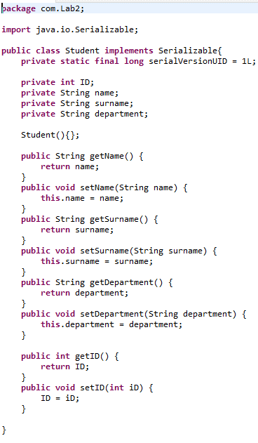

Создаем класс DataBase, в котором будет создаваться храниться наша база данных. Саму базу данных мы создаем с помощью ArrayList. Методы add() и del() отвечают соответственно за добавление элементов в БД и удаление их из БД. Также в данном классе проводится запись информации из БД в файл и считывание данных с файла.

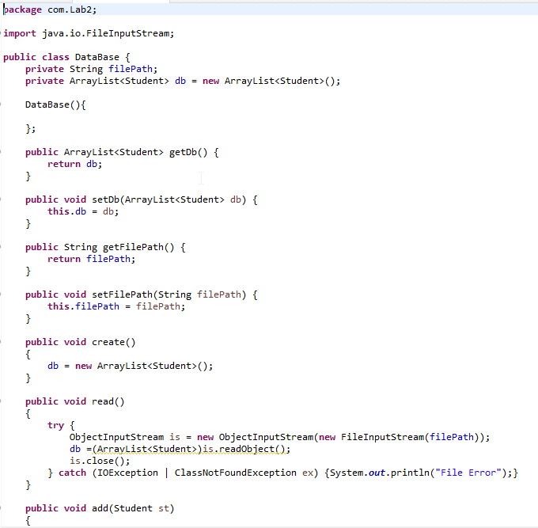

Класс ServiceDB является фасадом для управления базой данных, в котором помимо методов для взаимодействия с базой данных реализована печать студентов

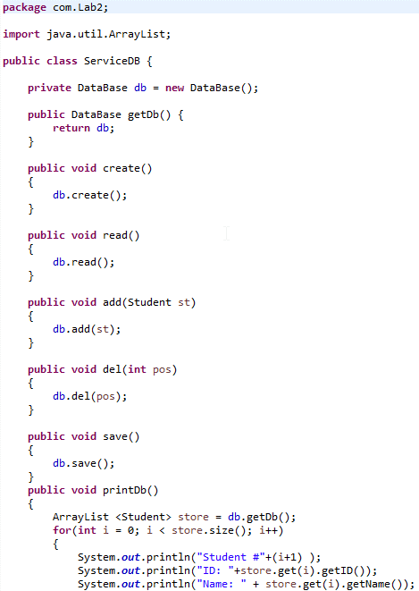

Создаем XML файл в котором происходит регистрация объявленного компонента в контейнере Spring. В данном файле внутрь элемента <beans> помещаем полное описание конфигурации Spring, включая объявление <bean>.

# 

.

Создаем класс Main, в котором создаем новый объект ApplicationContext. В данный объект мы передаем XML файл, в котором зарегистрированный объявленный компонент в контейнере Spring. Также в данном классе мы реализуем консольный ввод новых элементов.

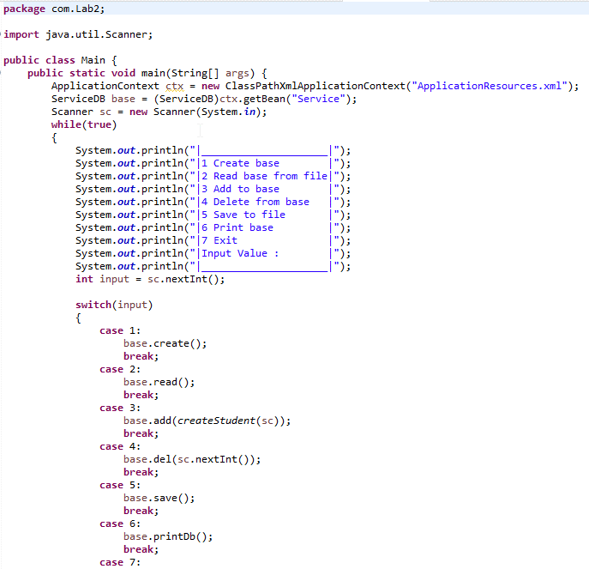

# ВЫВОДЫ

В процессе выполнения данной лабораторной работы мы создали базу данных Студент и изучили процесс инициализации бинов в Spring и с технологией разрешения зависимостей между отдельными классами.

Также мы реализовали взаимодействие с базой данных с использованием технологии Spring.